联采办药品使用情况和费用检测
情况统计操作手册
- 医院端操作说明
1、登陆系统，网址：http://36.101.208.208:8086/
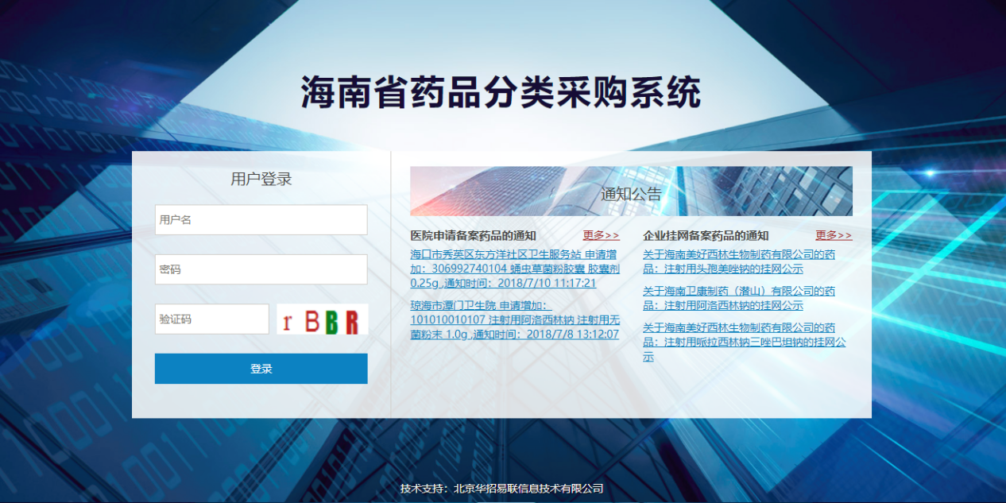
图(1)
输入配送企业用户名，密码，验证码。登录系统。
2、菜单位置：带量采购数据收集菜单下
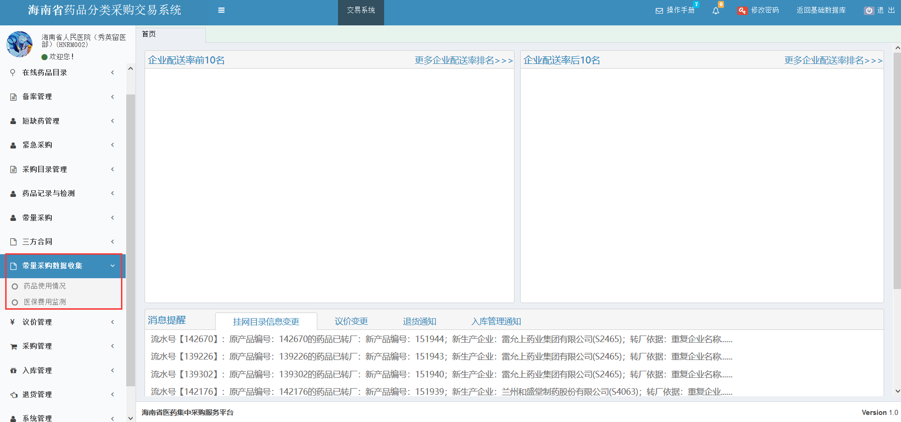

3、药品使用情况填报
点击菜单后展示列表为每月报表列表，报表基本数据每月1-2号自动生成。
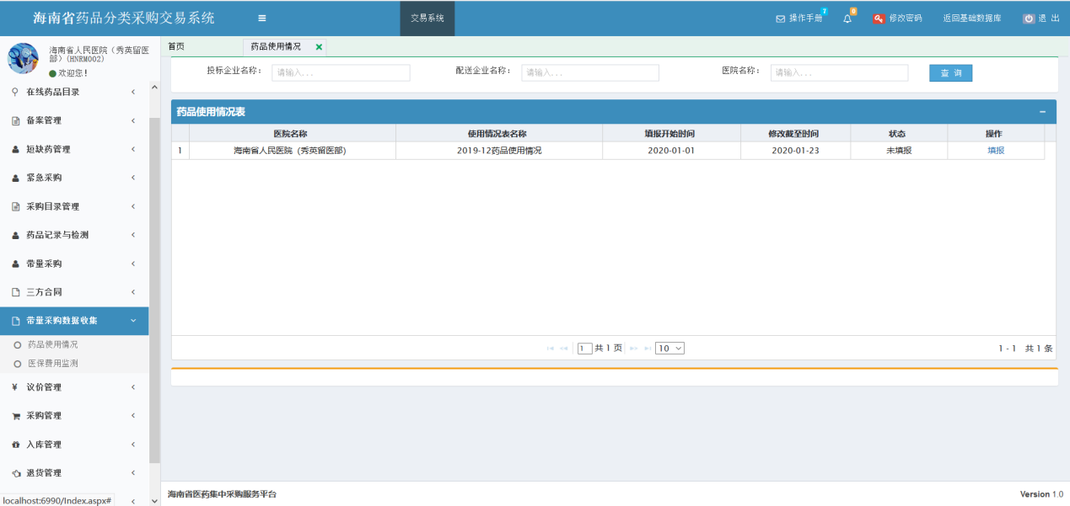
点击填报按钮进入对应报表详情，找到需要填报的药品（有些药品的数据是0的，就不需要在这里填了，没填的药品系统会默认为0），点击行最后的铅笔按钮进入编辑模式填写完成后点击保存即可，并且在当月结束后停止填报（如1月报表基本数据会在2月初生成，3月1号之后停止填报），
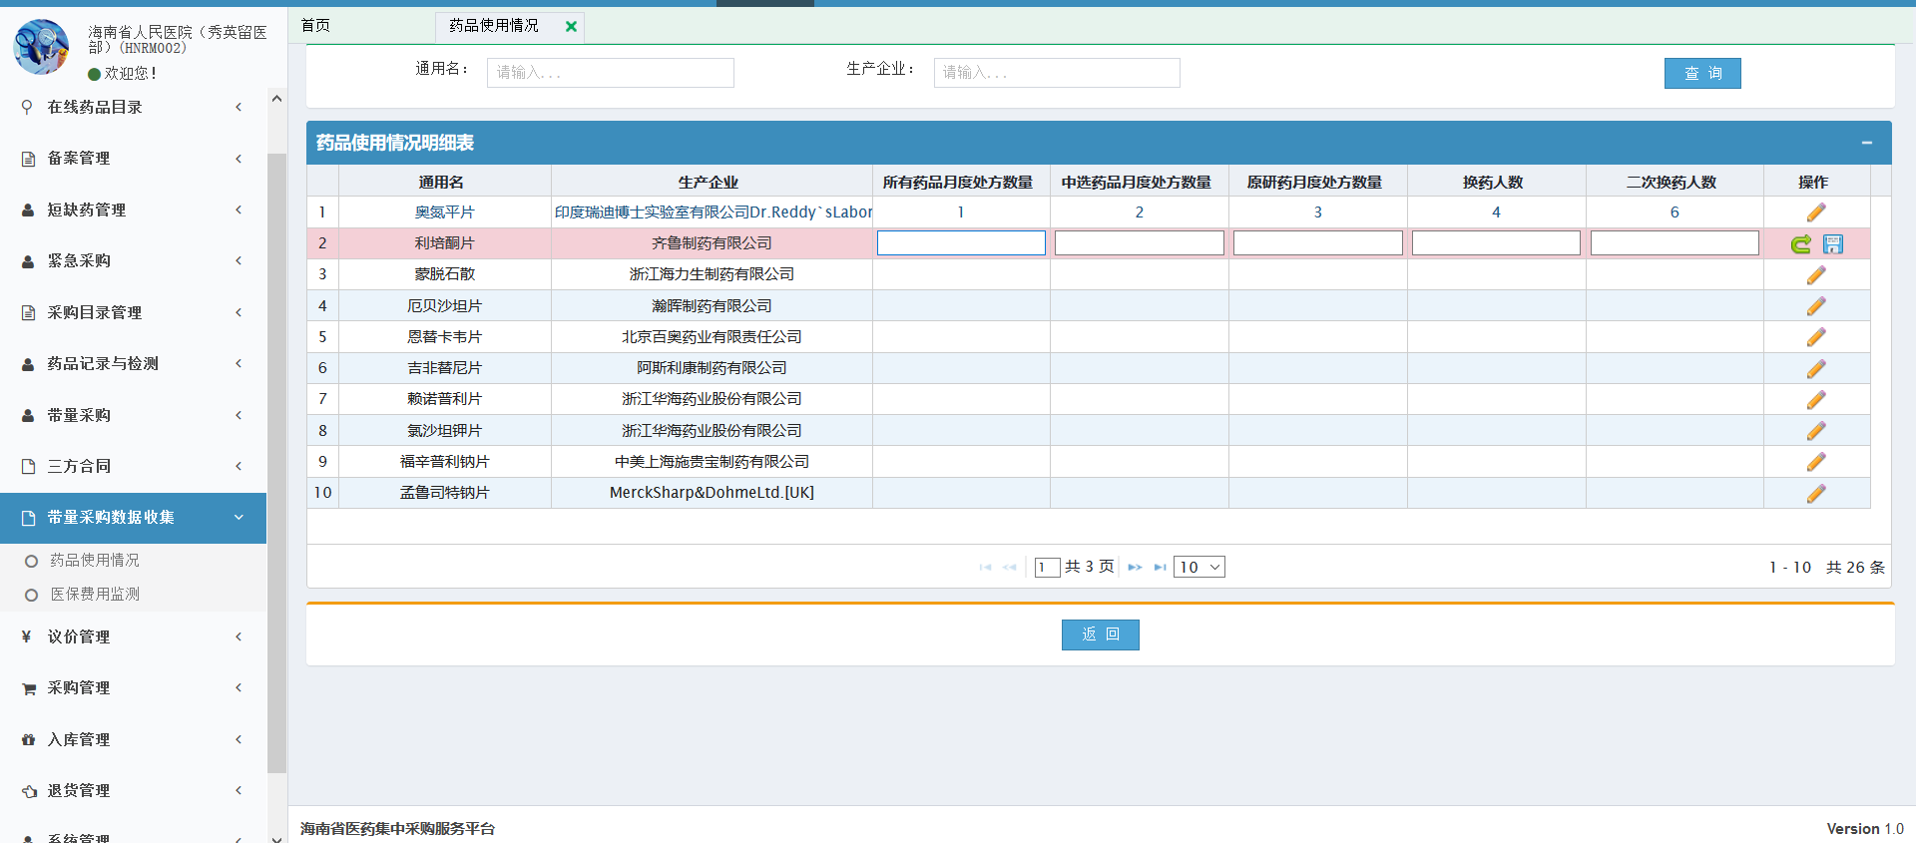
编辑完成后点击保存即可
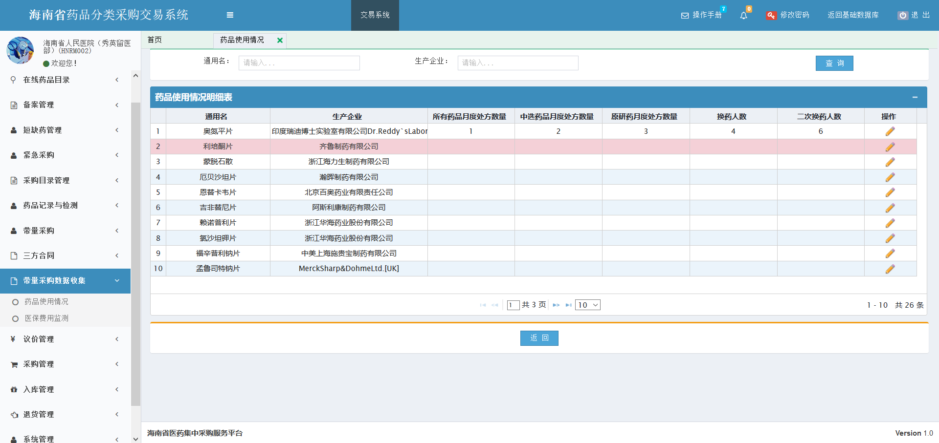

4、医保费用监测填报
点击菜单后展示列表为每月报表列表，报表基本数据每月1-2号自动生成
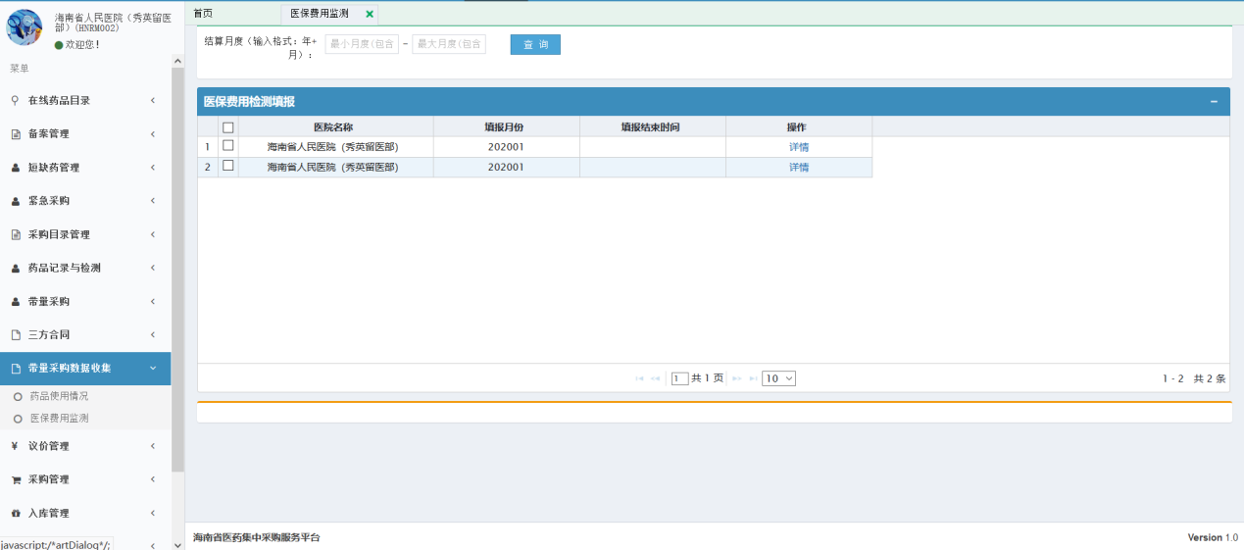
点击详情按钮进入对应月份情况填报详情列表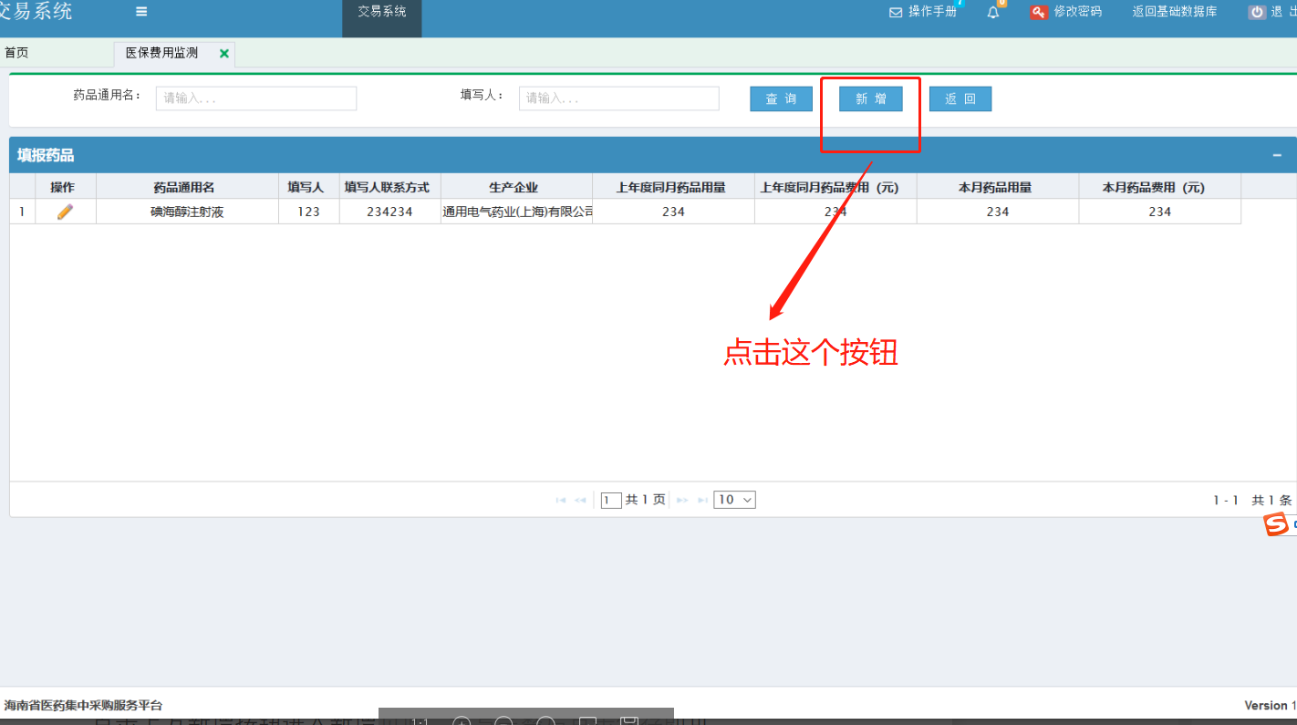

点击上方新增按钮进入新增页面，填写完整后点击保存即可
